
Заявка для участия в отборе проектов «Tugan Qala»
в посёлке Качар Республики Казахстан

Приобретение и установка спортивной площадки по адресу: п. Качар, 1 микрорайон, спортивная площадка возле дома культуры «Юность».

Направление развития общественной инфраструктуры: (e) создание, ремонт и освещение детских игровых площадок на дворовых территориях и в местах общего пользования;

Проектная команда:
1.Серых Юлия Сергеевна

2025 г.
п. Качар
В Экспертный совет
Заявление о допуске проекта к голосованию
- Наименование проекта «Tugan Qala» (далее - проект):
Приобретение и установка спортивной площадки по адресу: п. Качар, 1 микрорайон, спортивная площадка возле дома культуры «Юность». (наименование проекта в соответствии со сметной и технической документацией)
- Место реализации проекта (адрес в п. Качар, описание привязки к местности): 1 микрорайон, спортивная площадка возле дома культуры «Юность».
- Описание проекта:
  - Тип проекта: (e) создание, ремонт и освещение детских игровых площадок на дворовых территориях и в местах общего пользования;
  - Описание проблемы, на решение которой направлен проект: в настоящее в районе 1 микрорайона нет нормальной спортивной площадки. Турники, располагаемые на территории стадиона около ДК «Юность», устарели и находятся в плохом техническом состоянии и сейчас практически не используются т.к. они не исправны и представляют опасность. В то же время, всем категориям населения поселка негде и заниматься спортом. Именно поэтому мы – активные и спортивные жители поселка, решили инициировать и реализовать проект по установке воркаут площадки и уличных тренажеров с целью создания современных условий для развития ЗОЖ. (описание сути проблемы, ее негативных социально-экономических последствий, текущего состояния объекта общественной инфраструктуры и т.д.)
  - Виды расходов по реализации проекта (суммы и описание вносятся из технического проекта):
№  п/п | Виды работ (услуг) | Полная стоимость (тенге) | Описание
1 | Раздел 1. Подготовительные, земляные и общестроительные работы | 3 809 478,0 | Расчистка территории, уборка мусора, демонтаж ненужных объектов, выравнивание территории, закуп строительных материалов, возведение основания, бетонирование стоек
2 | Раздел 2. Приобретение (изготовление) оборудования | 7 487 549,0 | Игровой спортивный комплекс из 13 малых архитектурных форм: Гимнастический комплекс – 8 шт.  Уличный тренажер – 5 шт.
3 | Раздел 3. Озеленение территории | 0 | -
4 | Раздел 4. Сопутствующие работы и затраты | 60 000 | -
5 | Раздел 5. Иные затраты | 0 | -
6 | Раздел 6.  Сумма по разделам 1-5 | 11 357 027,0 | Сумма стоимости по разделам 1-5
7 | Раздел 7. Дополнительные работы и затраты (резерв-прочие) | 1 135 703 | Подготовка документации, удорожание, непредвиденные работы и затраты
 | Итоговая сумма проекта | 12 492 730,0
3.4.Ожидаемые результаты:
Новая детская спортивная площадка и обустроенная территория для отдыха как детей, так и взрослых. (описание конкретных изменений в состоянии общественной инфраструктуры)
- Пользователи проекта:
Дети, подростки, взрослые, пожилые жители (описание групп населения, которые регулярно будут пользоваться результатами выполненного проекта)
Число прямых пользователей (человек): 5000.
- Эксплуатация и содержание объекта общественной инфраструктуры:
№  п/п | Виды работ по эксплуатации и содержанию объекта общественной инфраструктуры, предусмотренного проектом | Организации (ОСИ, администрация учреждений)
1 | Уборка и расчистка территории дворником
2 | Текущий косметический ремонт (по истечении 1 года)
 | Всего
- Планируемый срок реализации проекта: 30-60 дней
- К заявлению прилагаются документы (копии документов, заверенные в установленном порядке, официальным должностным лицом или заявителем):
- Краткая аннотация проекта «Tugan Qala» – на 1 л.
- Фотографии и снимки места размещения объекта со спутника – на 1 л.
- Схема площадки с привязками к близлежащим домам, дорогам и схема расположения земельного участка– на 1 л.
- Эскизы, характеризующие внешний вид и функциональность объекта – на 1 л.
- Состав объекта (перечень МАФов)- на 2 л.
- Технический проект – на 12 л.
- Копии документов, заверенные представителем акимата района или другим уполномоченным в установленном порядке должностным лицом, подтверждающие право государственной собственности – на 1 л.
- Документы, подтверждающие стоимость проекта – на 1 л.
- Согласие с ограничением ответственности – на 1 л.
Всего на 21 листах.
- Сведения о проектной команде:

  - Заявитель: Серых Юлия Сергеевна;

Контактный телефон: 8-700-659-09-66;
Эл. почта: Seeykhy86@gmail.com;
Почтовый адрес: посёлок Качар, 3 микрорайон, ХХ дом, индекс 111507
Дата: 4 декабря 2025 год
1.Краткая аннотация о проекте для размещения на титульной странице для голосования на Портале проекта
Приобретение и установка спортивной площадки по адресу: п. Качар, 1 микрорайон, спортивная площадка возле дома культуры «Юность»

Проект воркаут площадки представляет собой создание специальной области для проведения тренировок на открытом воздухе.
Площадка будет оборудована специальными тренажерами и приспособлениями для физических упражнений, такими как брусья, турники, скамьи и другие.
Цель проекта - предоставить жителям микрорайона возможность заниматься спортом и поддерживать свою физическую форму бесплатно и без необходимости посещать спортивные клубы или залы.
Площадка будет доступна для использования в любое время дня и ночи, что позволит гражданам заниматься физическими упражнениями в удобное для них время.
По итогам опроса:
опрошено 52 человека.
категории опрошенных:
- мамочки;
- дети;
- взрослые.
Выявлены проблемы: отсутствие воркаут площадки.
Предложено: установить воркаут оборудование и уличные тренажеры. Общая площадь размещения воркаут и спортивного оборудования 200м2. Комплекс из тренажеров состоит из 5 силовых тренажеров для разных групп мышц и 8-ми воркаут установок.

2. Фотографии и снимки места размещения объекта со спутника

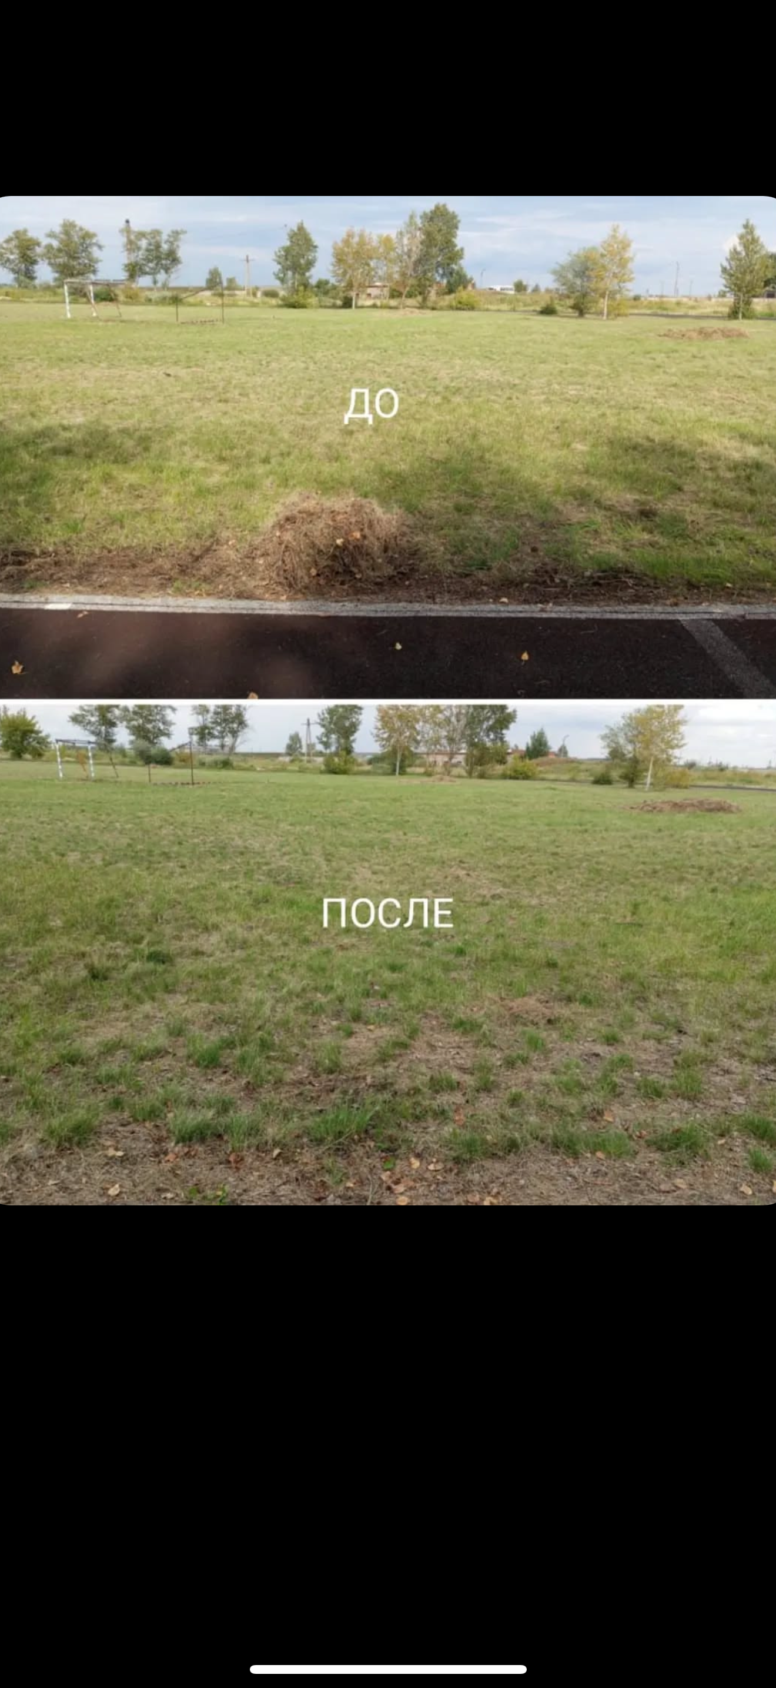

3.Схема площадки с привязками к близлежащим домам, дорогам и схема расположения земельного участка
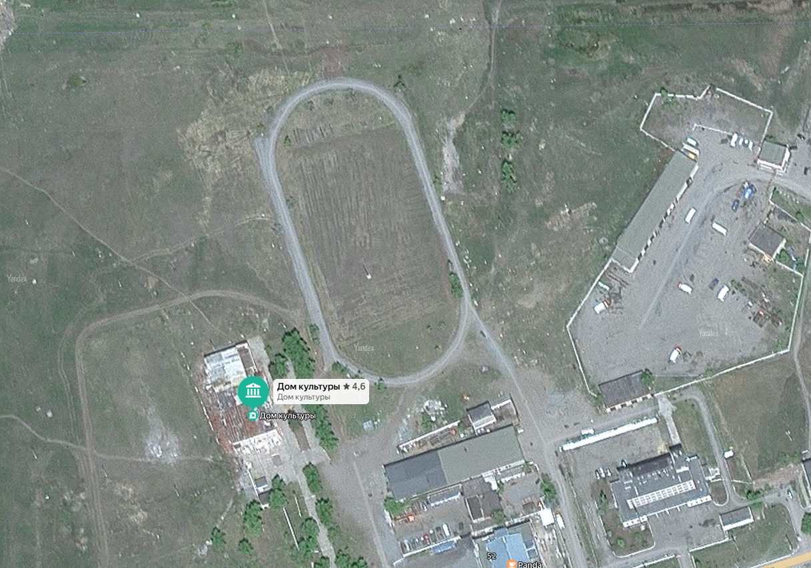

3 .Эскизы (рисунки), характеризующие внешний вид и функциональность объекта
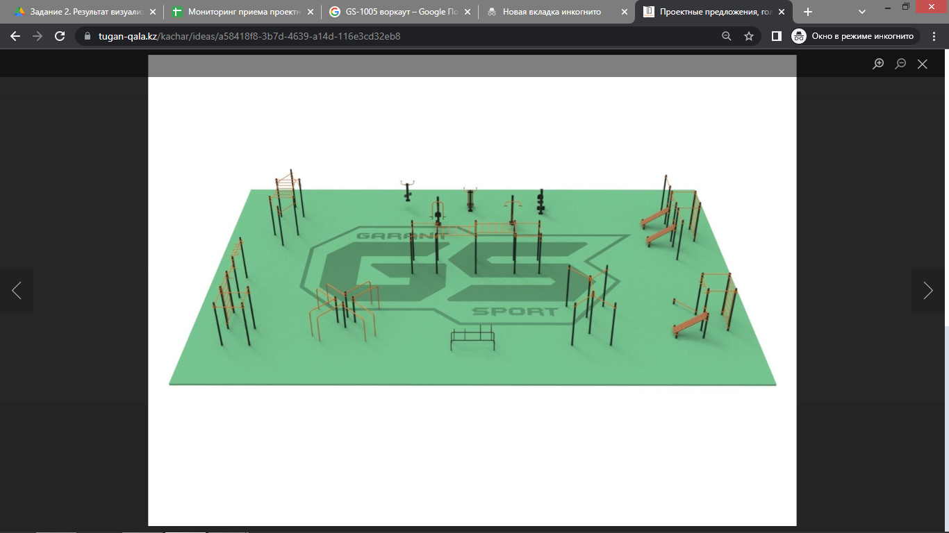

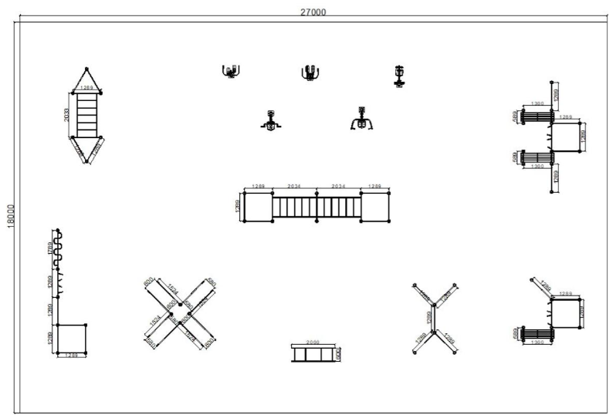

4. Состав объекта (перечень МАФов)

№ п/п | Наименование оборудования, материала | Изображение оборудования | Характеристики и размеры | Единицы измерения | Количество
1 | GS-1005 | 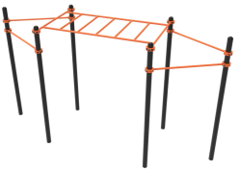 | Габариты комплекса: 4700х1400мм. | штук | 1
2 | GS-1011 | 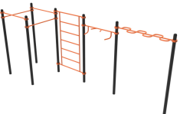 | Габариты комплекса: 5750х1400мм. | штук | 1
3 | GS-1019 | 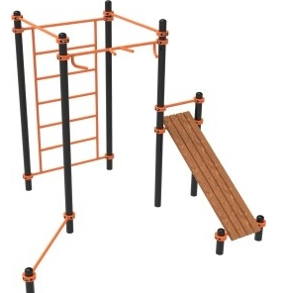 | Габариты комплекса: 3000х3000мм. | штук | 1
4 | GS-1023 | 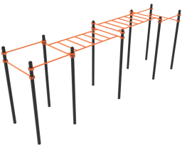 | Габариты комплекса: 7000х1400мм. | штук | 1
5 | GS-1029 | 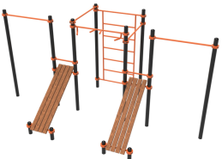 | Габариты комплекса: 5200х2900мм. | штук | 1
6 | GS-1033 | 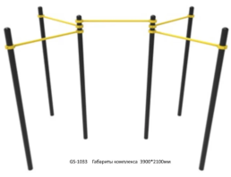 | Габариты комплекса: 3600х1200мм. | штук | 1
7 | GS-1052 | 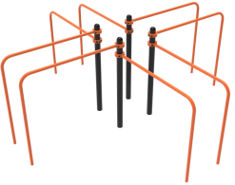 | Габариты комплекса: 3600х3600мм. | штук | 1
8 | GS-1068 | 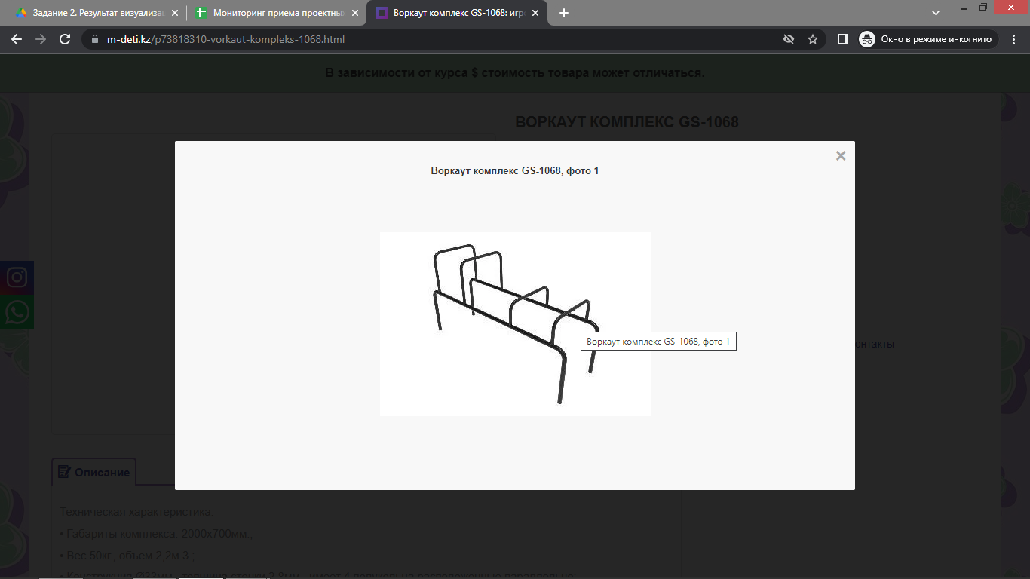 | Габариты комплекса: 2000х700мм. | штук | 1
9 | GS-5001 Уличный тренажер "Жим ногами | 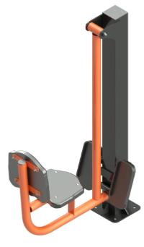 | Габариты комплекса: 1007х450мм. | штук | 1
10 | GS-5002 Уличный тренажер "Тяга сверху" | 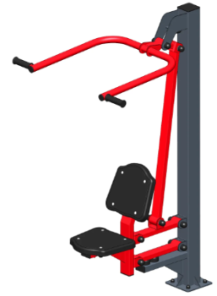 | Габариты комплекса: 1032х1008мм. | штук | 1
11 | GS-5003 Уличный тренажер "Жим от груди" | 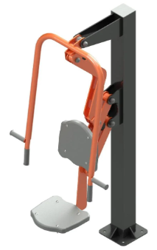 | Габариты комплекса: 904х920мм. | штук | 1
12 | GS-5007 Уличный тренажер "Бабочка" | 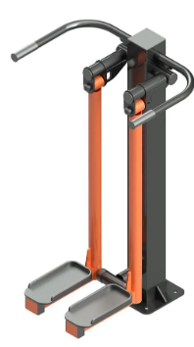 | Габариты комплекса: 760х710мм.; | штук | 1
13 | GS-5008 Уличный тренажер "Степпер" | 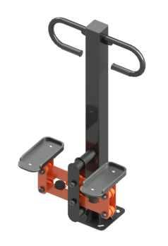 | Габариты комплекса: 900х615мм. | штук | 1

6.Технический проект
«Приобретение и установка спортивной площадки по адресу: п. Качар, 1 микрорайон, спортивная площадка возле дома культуры «Юность»»
- Описание и общие характеристики создаваемого объекта общественной инфраструктуры
Спортивная площадка располагается на территории стадиона при ДК «Юность», Общая площадь 200м². Спортивная площадка состоит из 13 малых архитектурных форм.
- Расчет ориентировочной стоимости реализации проекта
Формула расчета итоговой стоимости проекта
Общая сумма расходов по пунктам 1-5 + 10% (но не более 1 200 000 тг.) от общей суммы расходов по пунктам 1-5 = итоговая общая стоимость проекта с учетом НДС

№ | Наименование вида материала, оборудования, работ | Характеристики (функциональные, технические, качественные эксплуатационные) | Единица измерения | Количество, объем единицы | Стоимость единицы., тыс. тенге | Ссылка на источник, подтверждающий стоимость единицы или комплекса единиц | Общая стоимость, тыс. тенге,
1 | Раздел 1. Подготовительные, земляные и общестроительные работы
1.1 | Материалы (Приобретение общестроительных материалов, тары, инструмента для общестроительных работы, включая коммуникации)
1.1.1 | Камни бортовые бетонные  (тротуарный поребрик) | Установка при других видах покрытий НР=108 % | м | 156 | 1 100,0 | https://satu.kz/p123785994-bordyur-trotuarnyj-porebrik.html | 171 600,0
1.1.2 | Бетон тяжелый класса В15 ГОСТ 23735-2010 без добавок |  | м³ | 12 | 23 700,0 | https://satu.kz/p100604064-beton-v15-marka.html | 284 400,0
1.1.3 | Основание под фундаменты песчаное. Устройство \ под асфальтобетонное покрытие. | Устройство \песчаного выравнивающего слоя под тартановое покрытие\ НР=93 % К=0,100; | м³ | 100 | 9 560,0 | https://perevozka24.kz/kostanay-242/dostavka-gruzov-dostavka-peska | 956 000,0
1.1.4 | Основание под фундаменты щебеночное | Устройство \ под асфальтобетонное покрытие\ НР=93 % К=0,100; | м³ | 100 | 7 300,0 | https://perevozka24.kz/shortandy-235/ts-scheben-s-dostavkoy-687617 | 730 000,0
1.1.5 | Покрытия толщиной 4 см из горячих асфальтобетонных смесей плотных мелкозернистых АБВ | Плотность каменных материалов 2,5-2,9 т/м3. Устройство НР=108 % | т | 20 | 34 003,0 | Файл EXCEL от ПЦ | 680 060,0
1.2 | Транспорт (Затраты на транспорт, хранение, погрузку и выгрузку общестроительных материалов, тары, инструмента для общестроительных работы, включая коммуникации)
1.3 | Демонтаж (Удаление устаревших конструкций, ветхих сооружений (необходимо решение собственника, например Акимат, о возможности демонтажа))
1.4 | Вывоз мусора (Необходимо учесть возможность сдачи на металлолом)
1.5 | Перенос/подключение коммуникаций (Санитарно-технические работы, сооружение линий электропередачи, связи, теплоснабжения и газоснабжения, канализации, водоснабжения)
1.6 | Общестроительные работы (Планировка территории, возведение, расширение, монтаж пандусов, бордюр, брусчатки, типовых строительных конструкций, зданий и сооружений, работы по возведению фундаментов и опорных конструкций под оборудование, дорожные работы, работы по благоустройству)
1.6.1 | Камни бортовые бетонные  (тротуарный поребрик) |  | м | 156 | 4 301,0 |  | 670 956,0
1.6.2 | Основание под фундаменты песчаное |  | м³ | 100 | 783,0 | Файл EXCEL от ПЦ | 78 300,0
1.6.3 | Основание под фундаменты щебеночное. Устройство \ под асфальтобетонное покрытие. |  | м³ | 100 | 1 137,0 | Файл EXCEL от ПЦ | 113 700,0
1.6.4 | Покрытия толщиной 4 см из горячих асфальтобетонных смесей плотных мелкозернистых АБВ, плотность каменных материалов 2,5-2,9 т/м3. |  | м² | 200 | 618,0 | Файл EXCEL от ПЦ | 123 600,0
1.6.5 | Планировка бульдозерами мощностью 79 кВт (108 л с) |  | м² | 200 | 4,31 | Файл EXCEL от ПЦ | 862,0
Итого по разделу 1 (Сумма 1.1-1.6) |  |  |  |  |  |  | 3 809 478,0
2 | Раздел 2. Приобретение (изготовление) оборудования
2.1 | Оборудование (Приобретение специального оборудования или изготовление устройств, художественных композиций, экспонатов)
2.1.1 | GS-1005 | Габариты комплекса: 4700х1400мм.;  • Вес 202кг., объем 1м.3.;  • Стойки Ø89мм., толщина стенки от 3мм.;  • Навесные элементы Ø33мм., толщина стенки 2,8мм.;  • Цельносварные хомуты для крепления навесных элементов - 12шт.;  • Покраска: полимерная порошковая;  -Имеется сертификат о происхождении товара. Форма СТ-KZ 3 102 00224 | шт | 1 | 493 000,0 | https://gsport.kz/workout_homut/tproduct/1086583226-881775956692-vorkaut-kompleks-gs-1005 | 493 000,0
2.1.2 | GS-1011 | • Габариты комплекса: 5750х1400мм.;  • Вес 255кг., объем 1,3м.3.;  • Стойки Ø89мм., толщина стенки от 3мм.;  • Навесные элементы Ø33мм., толщина стенки 2,8мм.;  • Цельносварные хомуты для крепления навесных элементов - 16шт.;  • Покраска: полимерная порошковая;  -Имеется сертификат о происхождении товара. Форма СТ-KZ 3 102 00224 | шт | 1 | 689 000,0 | https://gsport.kz/workout_homut/tproduct/1086583226-734154291182-vorkaut-kompleks-gs-1011 | 689 000,0
2.1.3 | GS-1019 | • Габариты комплекса: 3000х3000мм.; • Вес 230кг., объем 1,3м.3.;  • Стойки Ø89мм., толщина стенки от 3мм.;  • Навесные элементы Ø33мм., толщина стенки 2,8мм.;  • Деревянный брус на лавку для пресса: 4 шт. размером по 90*45*1800мм.;  • Цельносварные хомуты для крепления навесных элементов - 18шт.;  • Покраска: полимерная порошковая;  -Имеется сертификат о происхождении товара. Форма СТ-KZ 3 102 00224 | шт | 1 | 663 000,0 | https://gsport.kz/workout_homut/tproduct/1086583226-632317542112-vorkaut-kompleks-gs-1019 | 663 000,0
2.1.4 | GS-1023 | • Габариты комплекса: 7000х1400мм.;  • Вес 345кг., объем 1,3м.3.;  • Стойки Ø89мм., толщина стенки от 3мм.;  • Навесные элементы Ø33мм., толщина стенки 2,8мм.;  • Цельносварные хомуты для крепления навесных элементов - 20шт.;  • Покраска: полимерная порошковая;  -Имеется сертификат о происхождении товара. Форма СТ-KZ 3 102 00224 | шт | 1 | 833 000,0 | https://gsport.kz/workout_homut/tproduct/1086583226-125302735582-vorkaut-kompleks-gs-1023 | 833 000,0
2.1.5 | GS-1029 | Габариты комплекса: 5200х2900мм.;  • Вес 355кг., объем 1,3м.3.;  • Стойки Ø89мм., толщина стенки от 3мм.;  • Навесные элементы Ø33мм., толщина стенки 2,8мм.;  • Деревянный брус на лавку для пресса: 8 шт. размером по 90*45*1800мм.;  • Цельносварные хомуты для крепления навесных элементов - 26шт.;  • Покраска: полимерная порошковая;  -Имеется сертификат о происхождении товара. Форма СТ-KZ 3 102 00224 | шт | 1 | 974 000,0 | https://gsport.kz/workout_homut/tproduct/1086583226-951021153422-vorkaut-kompleks-gs-1029 | 974 000,0
2.1.6 | GS-1033 | Габариты комплекса: 3600х1200мм.;  • Вес 170кг., объем 0,5м.3.;  • Стойки Ø89мм., толщина стенки от 3мм.;  • Навесные элементы Ø33мм., толщина стенки 2,8мм.;  • Цельносварные хомуты для крепления навесных элементов - 10шт.;  • Покраска: полимерная порошковая;  -Имеется сертификат о происхождении товара. Форма СТ-KZ 3 102 00224 | шт | 1 | 407 000,0 | https://gsport.kz/workout_homut/tproduct/1086583226-470809050002-vorkaut-kompleks-gs-1033 | 407 000,0
2.1.7 | GS-1052 | • Габариты комплекса: 3600х3600мм.;  • Вес 180кг., объем 1,5м.3.;  • Стойки Ø89мм., толщина стенки от 3мм.;  • Перекладина для брусьев Ø42мм., толщина стенки 2,8мм.; • Цельносварные хомуты для крепления навесных элементов - 8шт.;  • Покраска: полимерная порошковая;  -Имеется сертификат о происхождении товара. Форма СТ-KZ 3 102 00224 | шт | 1 | 382 000,0 | https://gsport.kz/workout_homut/tproduct/1086583226-119666552992-vorkaut-kompleks-gs-1052 | 382 000,0
2.1.8 | GS-1068 | Габариты комплекса: 2000х700мм.;  • Вес 50кг., объем 2,2м.3.;  • Конструкция Ø33мм., толщина стенки 2,8мм., имеет 4 полукольца расположенные паралельно;  • Покраска: полимерная порошковая;  -Имеется сертификат о происхождении товара. Форма СТ-KZ 3 102 00224 | шт | 1 | 103 000,0 | https://gsport.kz/workout_homut/tproduct/1086583226-955659899652-vorkaut-kompleks-gs-1068 | 103 000,0
2.1.9 | GS-5001 Уличный тренажер "Жим ногами | Габариты комплекса: 1007х450мм.; • Площадь 0,5м2.; • Вес 45кг., объем 0,6м3.; • Стойки 120х120мм., толщина стенки от 3мм.; • Элементы Ø33мм и Ø42мм, толщина стенки 2,8мм; • Сиденье и упоры - пластик или фанера; • Установка через закладные; • Покраска: полимерная порошковая; | шт | 1 | 307 000,0 | https://gsport.kz/trenajeri/tproduct/1086768236-960367038622-ulichnii-trenazher-zhim-nogami-gs-5001 | 307 000,0
2.1.10 | GS-5002 Уличный тренажер "Тяга сверху" | • Габариты комплекса: 1032х1008мм.; • Площадь 1,15м2.; • Вес 65кг., объем 2м3.; • Стойки 120х120мм., толщина стенки от 3мм.; • Элементы Ø33мм и Ø42мм, толщина стенки 2,8мм; • Сиденье и упоры - пластик или фанера; • Установка через закладные; • Покраска: полимерная порошковая; | шт | 1 | 394 000,0 | https://gsport.kz/trenajeri/tproduct/1086768236-267724224322-ulichnii-trenazher-tyaga-sverhu-gs-5002 | 394 000,0
2.1.11 | GS-5003 Уличный тренажер "Жим от груди" | Габариты комплекса: 904х920мм.; • Площадь 0,83м2.; • Вес 60кг., объем 2м3.; • Стойки 120х120мм., толщина стенки от 3мм.; • Элементы Ø33мм и Ø42мм, толщина стенки 2,8мм; • Сиденье и упоры - пластик или фанера; • Установка через закладные; • Покраска: полимерная порошковая; | шт | 1 | 394 000,0 | https://gsport.kz/trenajeri/tproduct/1086768236-881252607492-ulichnii-trenazher-zhim-ot-grudi-gs-5003 | 394 000,0
2.1.12 | GS-5007 Уличный тренажер "Бабочка" | • Габариты комплекса: 760х710мм.; • Площадь 0,54м2.; • Вес 44кг., объем 0,65м3.; • Стойки 120х120мм., толщина стенки от 3мм.; • Элементы Ø33мм и Ø42мм, толщина стенки 2,8мм; • Сиденье и упоры - пластик или фанера; • Установка через закладные; • Покраска: полимерная порошковая; | шт | 1 | 299 000,0 | https://gsport.kz/trenajeri/tproduct/1086768236-873539524492-ulichnii-trenazher-babochka-gs-5007 | 299 000,0
2.1.13 | GS-5008 Уличный тренажер "Степпер" | • Габариты комплекса: 580х760мм.; • Площадь 0,44м2.; • Вес 44кг., объем 0,65м3.; • Стойки 120х120мм., толщина стенки от 3мм.; • Элементы Ø33мм и Ø42мм, толщина стенки 2,8мм; • Сиденье и упоры - пластик или фанера; • Установка через закладные; • Покраска: полимерная порошковая; | шт | 1 | 348 000,0 | https://gsport.kz/trenajeri/tproduct/1086768236-776833144502-ulichnii-trenazher-stepper-gs-5008 | 348 000,0
2.1.14 | Комплект закладных деталей и шаблон | Бетонируется за 2-3дня до установки тренажера - 5кг. - 0.03м3 | шт | 1 | 37 500,0 | https://gsport.kz | 37 500,0
2.2 | Монтажные работы (Все работы по монтажу оборудования за исключением устройства оснований и фундаментов под оборудование, и т.п. по п. 2)
2.2.1 | Гимнастический комплекс |  | комплект | 8 | 112 593,0 |  | 900 744,0
2.2.2 | Уличный тренажер |  | комплект | 5 | 52 661,0 |  | 263 305,0
Итого по разделу 2 (Сумма 2.1-2.2) |  |  |  |  |  |  | 7 487 549,0
3 | Раздел 3. Озеленение территории
3.1 | Посадочный материал (Приобретение посадочного материала, грунта, других необходимых элементов для озеленения. Ссылки на источник информации о ценах)
3.2 | Работы по озеленению (Стоимость работ по озеленению территорий, планировке участка, контроль приживаемости и т.п.)
Итого по разделу 3 (Сумма 3.1-3.2)
4 | Раздел 4. Сопутствующие работы и затраты
4.1 | Охрана строящегося объекта (Приобретение и работы по установке ограждений, освещения и указателей, физической охране)
4.1.1
4.1.2
4.2 | Экспертиза (Затраты на проведение экспертизы и согласование с ресурсоснабжающими организациями. Специализированными учреждениями культуры, образования и др.)
4.3 | Информационные стенды (Разработка, изготовление и установка информационных указателей об объекте)
4.3.1 | Информационный стенд |  |  |  |  |  | 60 000
4.3.2
Итого по разделу 4 (Сумма 4.1-4.3
5 | Раздел 5. Иные затраты
5.1 | Отдельные работы и затраты, которые не учтены в других разделах в связи со спецификой их проведения оплаты
5.1.1
5.1.2
Итого по разделу 5 (Сумма 5.1 )
6 | Итого по разделам 1-5 | Раздел 6. Сумма стоимости по разделам 1-5 |  |  |  |  | 11 357 027,0
7 | Раздел 7. Дополнительные работы и затраты (резерв-прочие)  (10% от суммы по п.6 но не более 1 200 000 тг.)
7.1 | Подготовка документации | 1) Дефектная ведомость (При необходимости. Если есть конструкции или элементы, требующие ремонта)  2) Проект (Проектно-изыскательские работы. Проект производства работ и альбомы (эскизы) технических решений. При необходимости)  3) Смета (Локальный (объектный) сметный расчет, подготовленный для проверки компанией) |  |  |  |  | 1 135 703
7.2 | Удорожание | Удорожание работ и материалов вследствие естественного роста цен |  |  |  |  | 1 135 703
7.3 | Непредвиденные работы и затраты | Скрытые работы, работы с осложнениями при проведении отдельных работ, ухудшение погодных условий и т.п. |  |  |  |  | 1 135 703
Итого по разделу 7 |  |  |  |  |  |  | 1 129 703
Всего (Сумма по разделам 1–7) Итоговая сумма с учетом НДС |  |  |  |  |  |  | 12 492 730,0
* Проверка: Дополнительные работы и затраты (резерв-прочие) должен составлять не менее 8% от итоговой стоимости проекта, но не более 1 200 000 тенге
7. Копии документов, заверенные представителем акимата района или другим уполномоченным в установленном порядке должностным лицом, подтверждающие право государственной собственности на объект общественной инфраструктуры

Место размещения объекта согласовано с ГУ «Рудненский городской отдел архитектуры и градостроительства» и ГУ «Рудненский городской отдел земельных отношений» - земля находится в государственной собственности.

8.Документы, подтверждающие стоимость проекта
https://gsport.kz/workout_homut/tproduct/1086583226-470809050002-vorkaut-kompleks-gs-1033
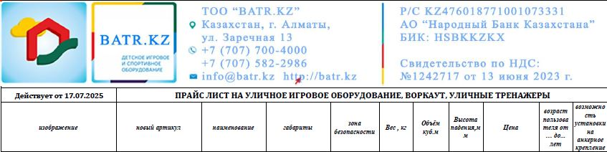

ИП "Любимый город"
Республика Казахстан, Костанайская область, г.Рудный, Горняков, 33
БИН 820929350870
Тел. 87084238025
Электронная почта: studentpto82@mail.ru
Расчетный счет KZ218562204102266566
Банк АО "Банк ЦентрКредит"
БИК KCJBKZKX, Кбе 19
Свидетельство о постановке на регистрационный учет серия 39001 №1115569 от 11.02.2022 г.

Цены на 2025 г.
Прайс-лист на игровое оборудование

- Согласие с ограничением ответственности

Я, Серых Юлия Сергеевна, выражаю свое согласие, с тем, что качество проекта «Tugan Qala» зависит от проектной команды в первую очередь, а возможность его реализации – от результатов голосования.
После победы проекта изменение типологии невозможно, перенос места строительства объекта возможен/допускается при наличии заключения коммунальных служб.
Настоящим я согласен с тем, что внешний вид объекта и его элементов может изменяться в зависимости от бюджета и наличия оборудования в ассортименте. Изменения оформляются протоколом.
__________

